教育信息

大姚县教育体育局办公室 第66期 2021年10月29日

助学筑梦，励志成长

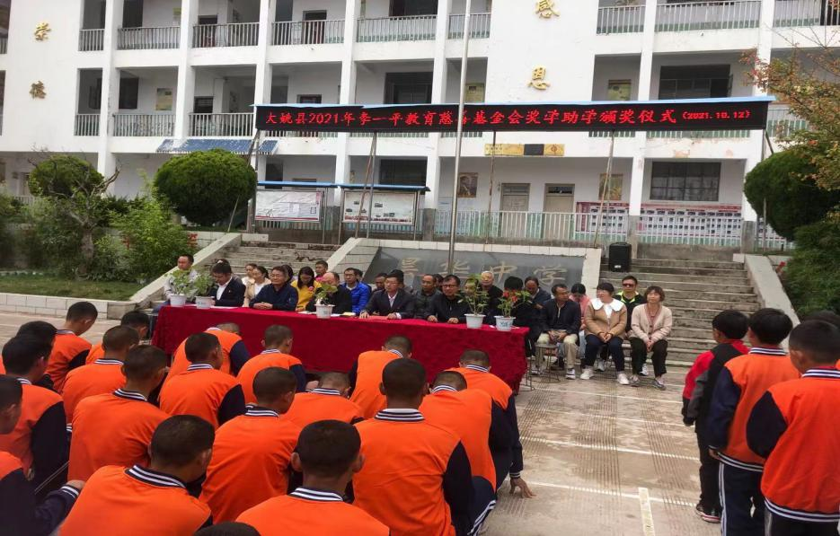10月12日上午，昙华乡中心学校在昙华中学举行了“2021年李一平教育慈善基金会奖学助学”昙华乡颁奖仪式。会上，大姚县李一平教育慈善基金会秘书处办公室肖亮主任讲话，介绍了基金会的发展历程和奖学助学金发放情况，并特别介绍了李一平先生奋斗拼搏、情系家乡的教育情怀。接着，昙华初级中学莫小康校长宣读了获奖学生名单，并进行颁奖，进而勉励获奖学生在今后仍要奋发向上、勤奋求学、争创佳绩。

获奖学生代表昙华初级中学九（2）班李晓丽和小学部六（2）班杨雪梅两位同学，分别作了发言，他们对李一平教育慈善基金会的奖学助学表示了感谢，并表示在今后的学习生活中，要更加努力，积极向上，奋发图强，在德、智、体、美、劳各个方面全面发展，将来为社会多作贡献，不辜负党和政府的关怀。

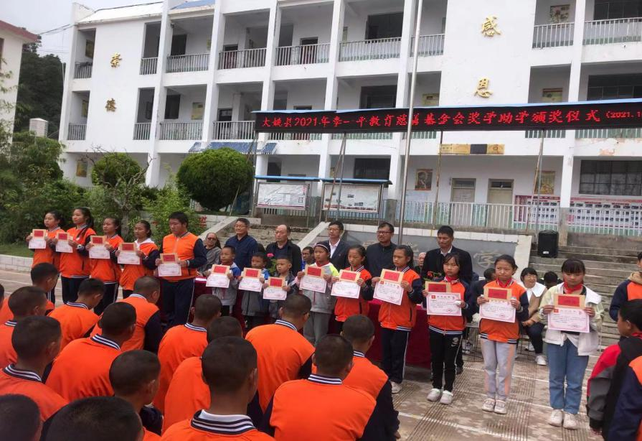

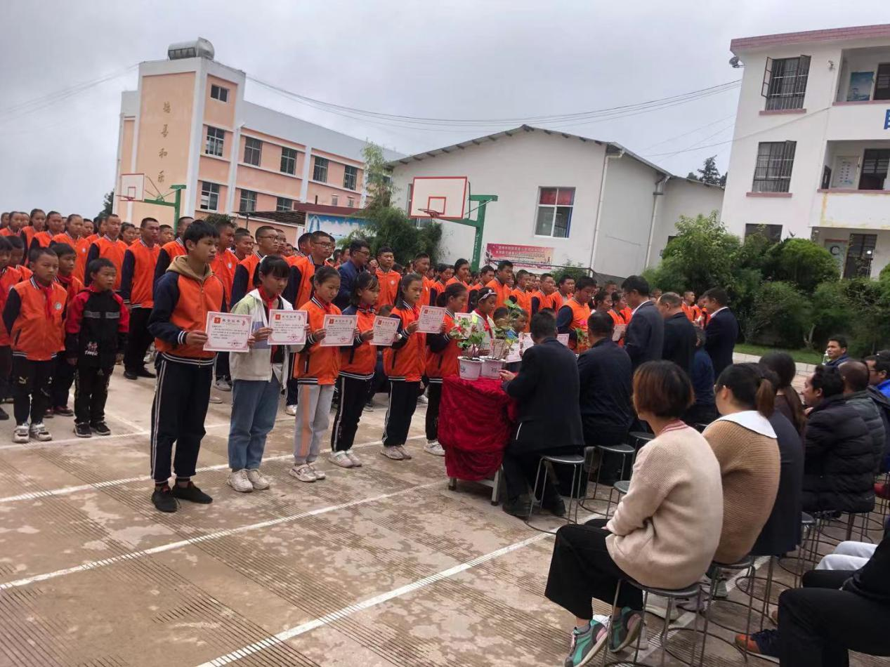

最后，昙华乡中心学校张正良校长对全体中小学生提出勉励，一要学习榜样，明确目标；二要努力奋斗，收获成功；三要志存高远，胸怀大志；四要强身健体，全面发展，五要心怀感恩，励志成才。

撰稿：大姚县昙华中学小学部 编辑：徐明亮 审稿：王 琼